～主体的に判断し、情報社会をよりよく生きる児童の育成～

**研究Report**

No．1　令和2年10月　池袋本町小学校

　今年度より「主体的に判断し、情報社会をよりよく生きる児童の育成」を研究主題に定め、道徳科を中心とした情報モラル教育の研究に取り組んでいます。

タブレットが全校児童に配布され、また携帯電話やゲーム機などの情報機器の所持年齢が若年化している今日、適切な情報モラルを身に付けることが求められています。今年度の研究が子供たちの情報モラル向上の一助となるよう全教職員で一丸となって取り組んでまいります。

　今回の研究Reportでは、第1回目の５年１組の研究授業の様子をお知らせします。

１ 講師　榎本竜二先生　聖心女子大学講師

２ 授業内容　「インターネット上のマナー」

【本時の目標】

対面性・非対面性による適切なコミュニケーションには、日常モラルが重要であることに気付き、相手の気持ちや立場を推し量り、情報社会を生きていこうとする態度を育てる。

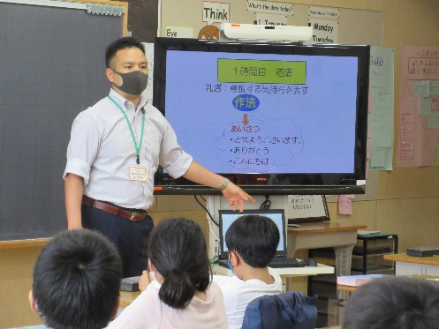

【主な学習活動】

前時までに学習した、対面性と非対面性のコミュニケーションの特性を振り返りました。

導入

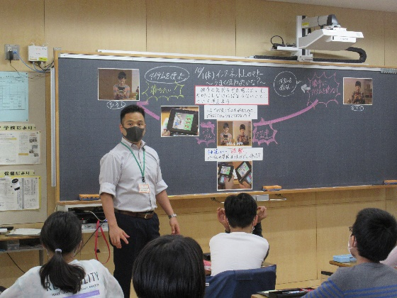

映像資料「うまく伝わったかな？」を視聴して、

〇２人で仲良くゲームを始めたのに気持ちがすれ違ったのはどうしてか。

〇相手に自分の気持ちを伝えられなかった２人はどのような気持ちを持てば良かったでしょう。（主発問）

について考えたことを話し合いました。

展開前段

自己のふりかえり

〇相手とのコミュニケーションにおいて、どのようなことを大切にしていけば良いか自分の考えを書きましょう。

・相手の立場に立つ。　・相手の気持ちをよく考える。

・非対面性では、対面性の時よりもよく考えてコミュニケーションをとる必要があるなどの意見が出ました。

展開後段

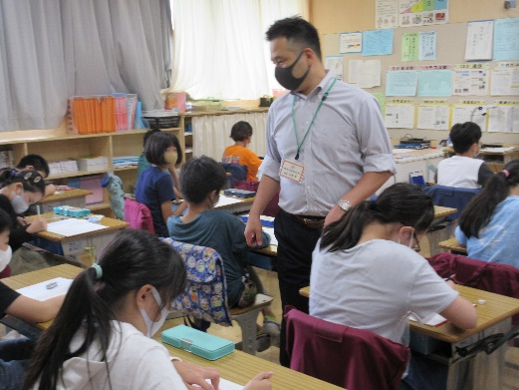

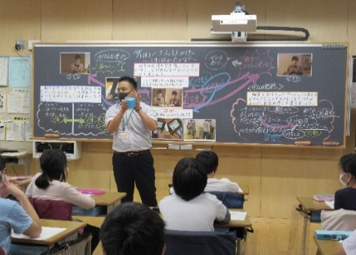

　相手の気持ちや考えを多面的に捉えることが必要であるとの話を聞き、コミュニケーションの取り方について考えを深めました。

まとめ